Техническое задание

Составил: Андреев Павел Александрович, 4-1 ИС

# Введение

В документе содержится техническое задание для разработки сайта на проект «Автоматизация учебной деятельности Костромского Энергетического Техникума им. Ф.В.Чижова». Сайт ориентирован на абитуриентов, студентов, преподавателей и других людей, имеющих какое-либо отношение к учебному заведению.

# Назначение

* Сайт является информационной средой, содержащей массу методических материалов и информационных ресурсов.
* Сайт позволяет достичь информационной открытости учебного заведения.
* Строительство информационной структуры техникума.
* Повышение уровня практической подготовки студентов специальности «Информационные системы» используя проектный подход к учебной деятельности.
* Реализовать систему, позволяющую автоматизировать деятельность учебной организации.

# Задачи системы

## Организовать хранение данных

* 1. Сведения об учащихся.
  2. Сведения об абитуриентах.
  3. Сведения о сотрудниках и преподавателях.
  4. Сведения об учебных планах, дисциплинах и выданных занятиях.
  5. Сведения об ИТ-инфраструктуре.
  6. Сведение о режиме работы техникума.
  7. Сведения о группах.
  8. Сведения о проводимых мероприятиях.

## Организовать доступ к данным

* 1. Импорт и экспорт данных.
  2. Добавление данных в систему.
  3. Изменение и удаление данных.
  4. Выдача данных по запросу.

## Организовать понятный интерфейс для пользователя.

* 1. Сделать сайт адаптивным, кросс-браузерным (возможность эксплуатации в таких браузерах, как Chrome, Safari, UC Browser, Интернет Samsung, Opera, Yandex, Mozila Firefox) и с возможностью работы с мобильного устройства или планшета.

# Общие сведения

## По оформлению сайта:

* 1. Сайт должен содержать мягкие цвета.
  2. Формы авторизации в виде модального окна.
  3. Использовать анимацию по минимуму.
  4. Сайт в строгом деловом стиле.
  5. Корпоративные цвета синий, белый и светло-серый.
  6. Оттенки красного, как фон кнопок.
  7. Фотографии – насыщенные цветные.
  8. Предпочтительные шрифты: serif, sans-serif, monospace, cursive и fantasy, или похожие.

## По созданию БД:

* 1. Корректность схемы БД.
  2. Проект БД должен включать описание защиты данных от несанкционированного доступа. Защита от сбоев является внутренней функцией СУБД, но требования к настройке механизмов защиты также выдвигаются на этапе проектирования БД, т.к. определяются предметной областью.
  3. Простота и удобство эксплуатации. Под этим подразумевается соблюдение привычного для пользователя алгоритма работы с данными.
  4. Нужно документировать работу, где вы будете расшифровывать название каждой таблицы и переменной.
  5. Всю документацию предоставлять управляющему проекту.

## Обзор

* 1. Пример сайта образовательного учреждения в целом - [ссылка](https://ktet.ru).

## Дополнительные сведения

1. Laravel для новичков (изучаем фреймворк и пользуемся при создании сайта) - [ссылка](http://code.mu/ru/php/framework/laravel/book/prime/);
2. Изучить работу приложения JIRA для более удобной организации разработки проектом – [подробная инструкция пользования](https://www.atlassian.com/ru/software/jira/guides/getting-started/basics#step-2-pick-a-template).

## Отведённые сроки на выполнение проекта

* 1. На реализацию макета сайта проектировщиком отведены следующие сроки:
     1. На реализацию **первого** этапа: 30 сентября – 10 октября (отчёты каждый рабочий день)
     2. На реализацию **второго** этапа: 10 октября – 20 октября (отчёты каждый рабочий день)
     3. На реализацию **третьего** этапа: 20 октября – 30 октября (отчёты каждый рабочий день)
  2. На реализацию БД проектировщиком и внедрение на сайт отведены следующие сроки:
     1. На реализацию БД: 30 сентября – 30 октября (отчёты каждый рабочий день)
     2. На внедрение БД на сайт: 30 октября – 15 ноября (отчёты каждый рабочий день)

## Вопросы к УП:

* 1. Если у Вас есть, о чём спросить управляющего проектом по поводу процесса работы или же ТЗ, лучше задать их письменно и получить ответ в той же форме.

## Распределение обязанностей:

1. Андреев Павел – менеджер проекта;
2. Абрамов Евгений – верстка сайта;
3. Смирнов Тимофей – верстка сайта;
4. Щелоков Павел – тестирование сайта;
5. Сафонов Кирилл – проектировщик БД;

# Функциональные требования к сайту

## План для верстальщика

1. Создать Style Guide (набор элементов оформления – цвет фона и элементов, шрифты, логотип)
2. Проектирование UseCase (анализ вариантов использования системы)

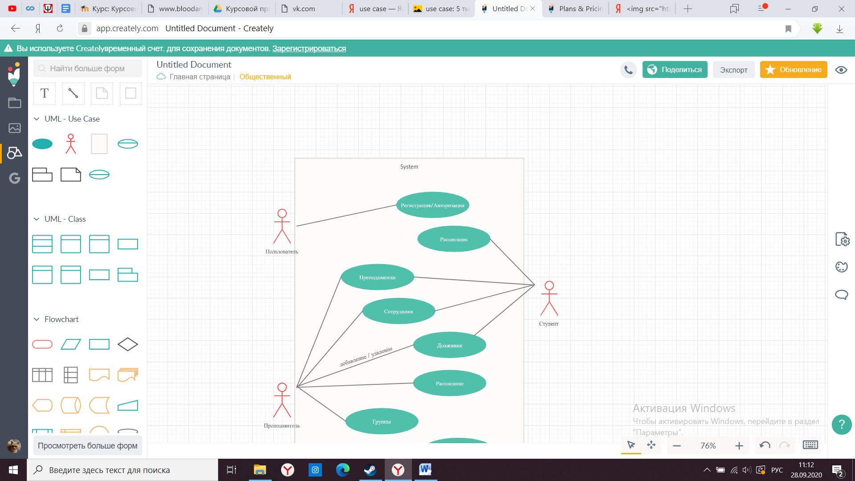 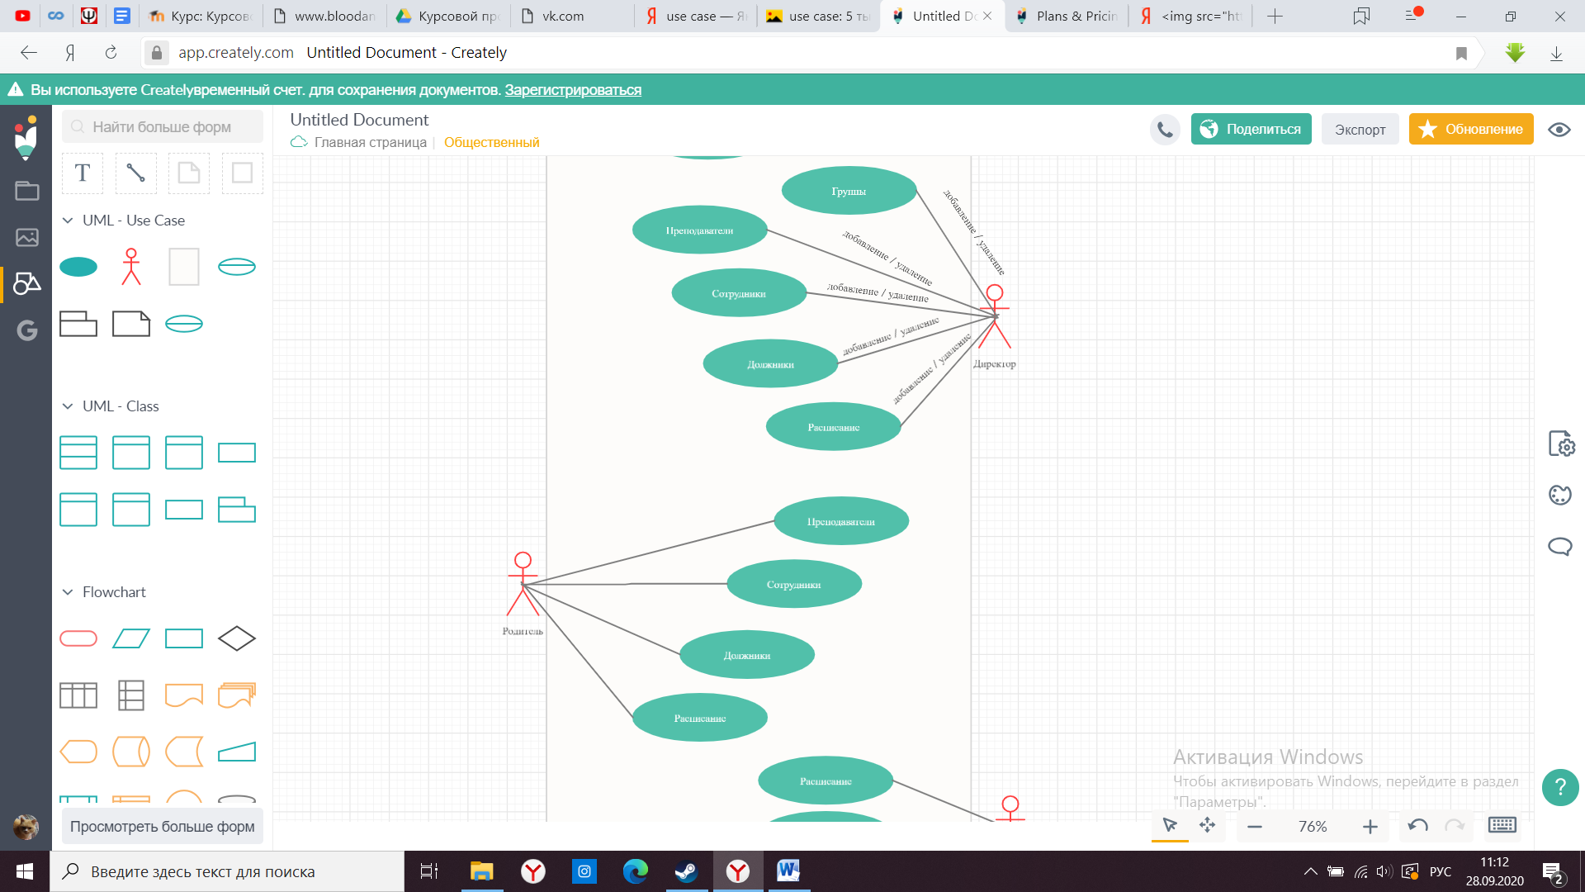

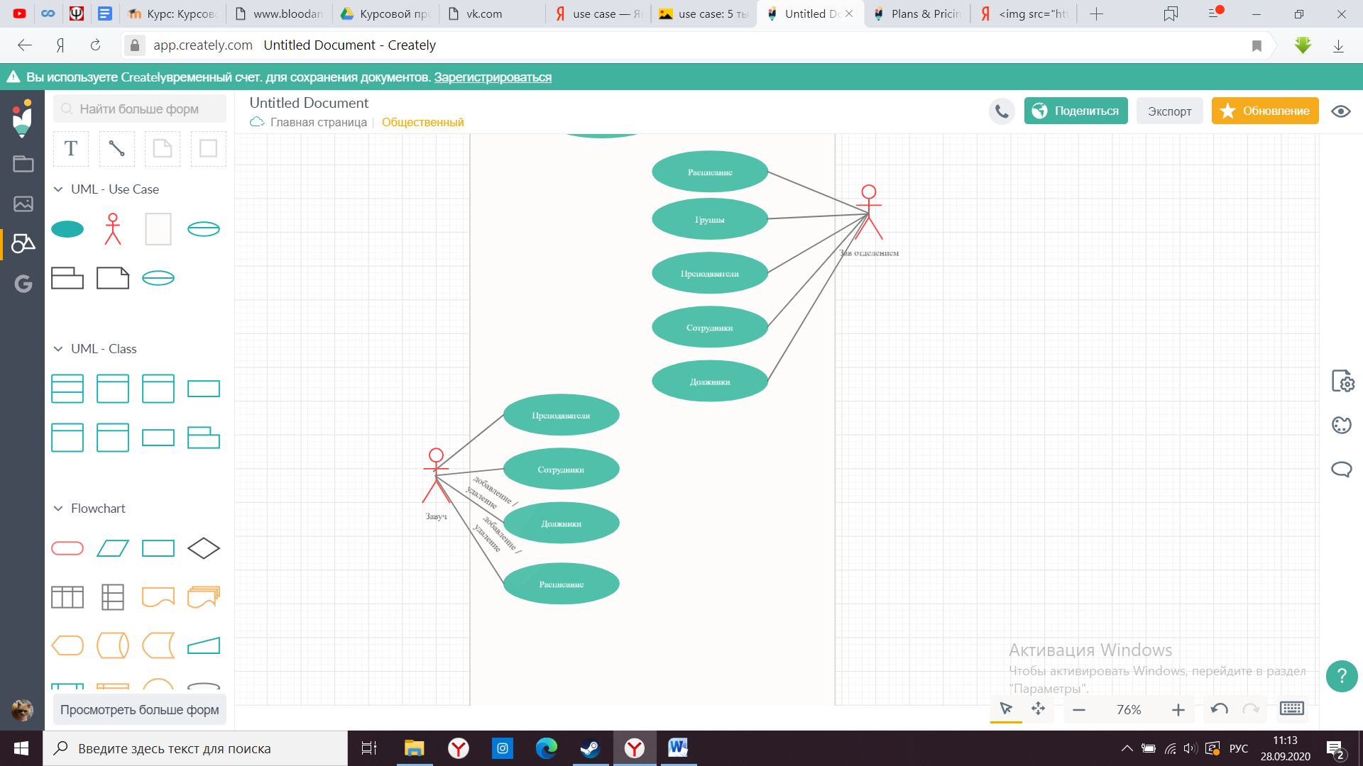

(доработать)

* 1. Разработка внешнего вида экранных форм (веб-страниц).
  2. Планирование переходов.
  3. Разработка дизайна.
  4. Проектирование отчетов (для распечатки, анализ статистических данных).

### Первый этап проектирования

1. Создание форму авторизации (в виде модального окна) со следующими полями:
   1. Логин
   2. Пароль
2. Создание главной страницы «Главная», на которой будет показано:
   1. Главная информация о сайте;
   2. в header’е должен располагаться логотип и название учебного заведения и кнопка «Выход»;
   3. в body сайта должны быть метки, в которых будут новости, разделы сайта и мероприятия, которые, в скором времени, будут проходить по программе техникума;
   4. в footer’е должна быть показана информация о разработчиках сайта, а также контактная информация техникума и график работы;
3. Создание раздела «Расписание», на котором будет показано:
   1. полное расписание всех занятий для всех групп, включая: день недели, название дисциплины, группы, преподавателей/ля, а также возможность изменения ячеек с предметами.
   2. Сделать возможность выбора двух преподавателей на одну дисциплину, например: иностранный язык ведут два преподавателя. Немецкий язык – Иван Иванович Иванов, а Английский язык – Петр Петрович Петров. Выглядеть это будет следующим образом.

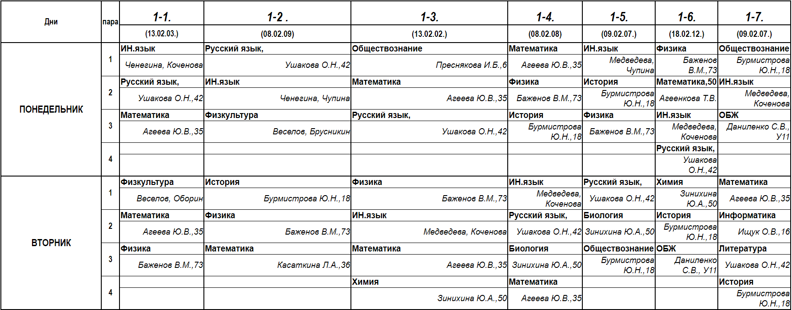

Пример цельной страницы расписания



1. Создание раздела “Аттестация”, на которой будет показано:
   1. Список доступных отделений
      1. Внутри этого списка должен располагаться список групп
   2. В каждой группе будет изображено:
      1. Таблица, с такими номерами:
         1. №, ФИО, Предмет, Вид Аттестации (итоговая, промежуточная и т.д.), допуск до экзамена (checkbox). Всё недоступно для редактирования.
   3. При входе на страницу под классом «Студент», будет изображено:
      1. Фото студента;
      2. ФИО;
      3. Контактная информация;
      4. Кнопка «Просмотр оценок», по клику на которую, студента перемещает на страницу, где показаны все его оценки.
   4. При входе на страницу под классом «Преподаватель», будет изображено:
      1. Список предметов, доступных для преподавателя, по клипу осуществляется переход на страницу с группами, а далее:
         1. По клику на группу будет выводиться таблица:
         2. №, ФИО, Предмет, Вид Аттестации (итоговая, промежуточная и т.д.), допуск до экзамена (checkbox).
   5. При входе на страницу под классом «Директор», «Завуч», «Зав отделением», «Родитель» будет изображено (всё без возможности редактирования, **кроме завуча**):
      1. Список всех предметов, по клипу осуществляется переход на страницу с группами, а далее:
         1. По клику на группу будет выводиться таблица:
         2. №, ФИО, Предмет, Вид Аттестации (итоговая, промежуточная и т.д.), допуск до экзамена (checkbox).
   6. Оценки за аттестацию (которые выставляют только те преподаватели, которые ведут данный предмет);
      1. Если в списке оценок набирается больше 3-х оценок «неуд», то нужно отправлять письмо родителям по электронной почте, т.е. должна быть форма отправки сообщения на почту, а снизу номер родителя данного студента.
      2. Если оценок по некоторым предметам нет, то на странице будут показаны оценки, которые есть, а в предметах, в которых оценок нет, то, на месте оценки, должна быть надпись: «Не аттестован». Студент не допускается до экзаменов.
2. Создание раздела “Абитуриенты”, на которой будет показано:
   1. список абитуриентов в таблице по группам, сортировать по баллу аттестата (со средним баллом, документами аттестата, нужда в общежитии);
   2. их будущий классный руководитель;
   3. количество поданных заявок на каждую специальность;
   4. общее количество мест на каждую специальность.
3. Создание раздела “Приёмная комиссия”, на которой будет показано:
   1. Фото, ФИО ответственного секретаря приемной комиссии.
   2. Время работы приёмной комиссии.
   3. Способы подачи заявление о приеме.
   4. Контрольные цифры приема на текущий год.
   5. Приём заявлений на профессиональное обучение для учащихся школ.
4. Создание раздела “Группы”, на которой будет показано:
   1. По клику на любую из групп, пользователя должно переводить на страницу группы, на которую он решил направиться. На странице выбранной группы должно отображаться:
      1. список отделений (ХТО, ЭТО и т.д.)
      2. список группы с преподавателем (сортировка по фамилии);
      3. специальные кнопки, позволяющие удалить (отчислить/уволить) или изменить данные о студенте/классном руководителе;
      4. контактная информация о каждом студенте (номер телефона, адрес).

Распределение прав между классами, изображённое в виде схемы (блоки с жёлтым фоном показывают те разделы, в которых данный класс имеет право на удаление/изменение данных, а обычный серый фон обозначает, что данный класс не имеет возможности удалять/изменять информацию)

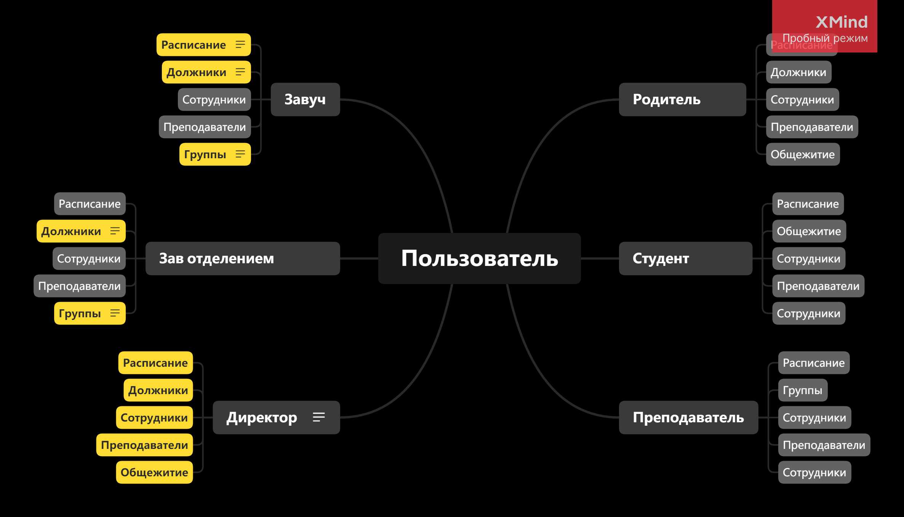

### Второй этап проектирования

1. Создание раздела «Преподаватели», на котором будет показано:
   1. Фото преподавателя;
   2. ФИО преподавателя;
   3. Предмет(-ы) который(-е) ведёт преподаватель;
   4. Уровень образования и опыт работы преподавателя;
   5. Контактная информация;
   6. Кабинет, в котором преподаватель проводит занятия.
2. Создание раздела «Оценки», на котором будет показано:
   1. Список предметов и оценки, выставленные преподавателем данному студенту (существует только при входе под классом «Студент»).
3. Создание раздела «Сотрудники», на котором будет показано:
   1. Фото сотрудника;
   2. ФИО сотрудника;
   3. контактная информация.
4. Создание раздела «Должники», на котором будет показано:
   1. ФИО студента, группа, предмет, по которым есть долг у студента.
   2. Две кнопки: «Удалить» (из должников), «Добавить» (нового должника).
5. Создание раздела «Общежитие», на котором будет показано:
   1. Количество студентов в техникуме
   2. Фото воспитателей и заведующей общежитием с контактными данными.
   3. Форма отправки заявки на предоставление общежития.
6. При входе на сайт под классом «Студент» на странице будет отображаться такая информация:
   1. Раздел «Расписание», в котором для него не будет возможности редактировать записи.
   2. Раздел «Общежитие».
   3. Раздел «Должники», в котором для него не будет возможности редактировать и удалять записи.
   4. Раздел «Сотрудники», в котором для него не будет возможности редактировать и удалять записи.
   5. Раздел «Преподаватели», в котором для него не будет возможности редактировать и удалять записи.
   6. Просмотр собственных оценок в разделе «Оценки». В разделе будет находиться:
      1. ФИО данного студента, список предметов и всех оценок по каждому предмету.
7. При входе на сайт под классом «Родитель» на странице будет отображаться такая информация:
   1. Раздел «Расписание», в котором для него не будет возможности редактировать записи.
   2. Раздел «Должники», в котором для него не будет возможности редактировать и удалять записи.
   3. Раздел «Сотрудники», в котором для него не будет возможности редактировать и удалять записи.
   4. Раздел «Общежитие».
   5. Раздел «Преподаватели», в котором для него не будет возможности редактировать и удалять записи.
   6. Просмотр оценок своего ребёнка в разделе «Оценки».

### Третий этап проектирования

1. При входе на сайт под классом «Директор» на странице будет отображаться вся информация с возможностью удаления и редактирования (если это функция существует)
2. При входе на сайт под классом «Преподаватель» на странице будет отображаться информация:
   1. Раздел «Расписание», без возможности редактирования и удаления.
   2. Раздел «Должники», с возможностью добавления и удаления записей.
   3. Раздел «Сотрудники», без возможности редактирования и удаления.
   4. Раздел «Преподаватели», без возможности редактирования и удаления.
   5. Раздел «Группы», без возможности редактирования и удаления.
   6. Раздел «Оценки» с возможностью изменения/добавления оценок в поля своих предметов. Содержание раздела:
      1. Группы, студенты, доступные предметы.
3. При входе на сайт под классом «Заведующий отделением» на странице будет отображаться информация:
   1. Раздел «Расписание», без возможности редактирования и удаления.
   2. Раздел «Должники», с возможностью добавления, удаления и редактирования записей.
   3. Раздел «Сотрудники», без возможности редактирования и удаления.
   4. Раздел «Преподаватели», без возможности редактирования и удаления.
   5. Раздел «Группы», с возможностью добавления, удаления и редактирования записей.
4. При входе на сайт под классом «Завуч» на странице будет отображаться информация:
   1. Раздел «Расписание», с возможностью добавления, удаления и редактирования записей.
   2. Раздел «Должники», с возможностью добавления, удаления и редактирования записей.
   3. Раздел «Сотрудники», без возможности редактирования и удаления.
   4. Раздел «Преподаватели», без возможности редактирования и удаления.
   5. Раздел «Группы», с возможностью добавления, удаления и редактирования записей.
5. Сделать этот сайт адаптивным, кросс-браузерным, чтобы была возможность работы с мобильных устройств и планшетов.
6. Участие в тестировании.

## План для проектировщика БД

1. Создание БД, в которой будут содержаться такие таблицы (в процессе придётся дорабатывать):
   1. Общежитие
   2. Студенты
   3. Группы
   4. Преподаватели
   5. Сотрудники
   6. Дисциплины
   7. Успеваемость
   8. Абитуриенты
   9. Класс (директор, студент, преподаватель, зав отделением, завуч, родитель, классный руководитель и т.д.).
   10. И т.д.
2. Реализовать связи между таблицами.
   1. Студенты – Преподаватели
   2. Дисциплины – группы
   3. Абитуриенты – группы
   4. Абитуриенты – преподаватели
   5. Преподаватели – дисциплины
   6. И т.д.
3. **Придётся дорабатывать в процессе разработки.**
4. Реализовать функционал сайта для каждого класса (руководствоваться Style Guide):
   1. Реализовать подключение к БД.
   2. Реализовать страницы сайта в виде, представленном проектировщиком макета сайта.
   3. Распределить возможности эксплуатации сайтом между пользователями (например: студент не может удалять и добавлять новых пользователей, эту операцию может произвести только директор)
   4. Обеспечить надежность и качество работы сайта (работа без ошибок и багов).